Картотека
пальчиковых игр
(по лексическим темам).

Подготовила: Вельмина А.А.

Лексическая тема: «Детский сад»
«Детский сад»
Детский сад, детский сад,
Он всегда ребятам рад . (хлопки на каждое слово)
Буду в садике играть (показ жеста «ку-ку» - спрятаться)
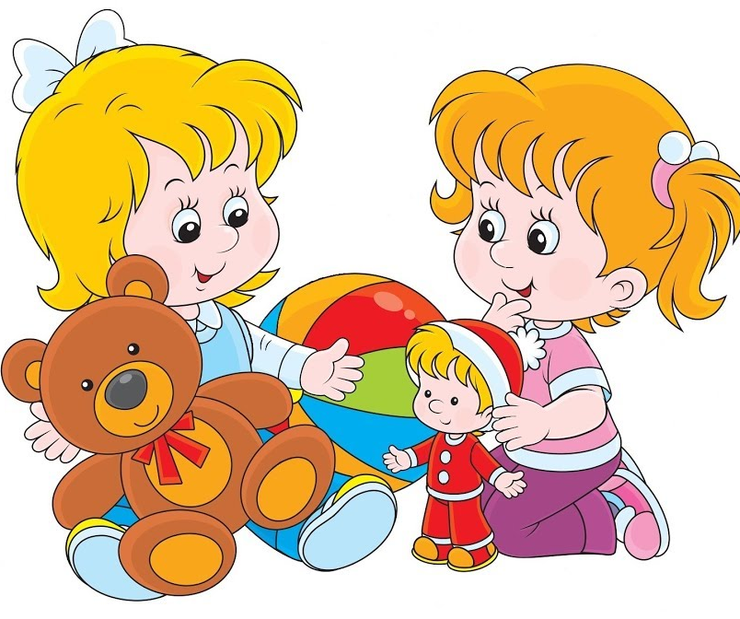
И конструктор собирать, (пальцы кистей соприкасаются)
И игрушки за собой убирать. (руки движутся вправо-влево)
Буду бойко танцевать (приседание)
И лепить, и рисовать, (имитировать лепку, рисование)
Буду песни каждый день напевать. (руки сложить "замком" перед собой)

«Наша группа»
Дружат в нашей группе
Девочки и мальчики.
Мы с тобой подружим
Маленькие пальчики. (Соединяют пальчики рук в замок (несколько раз).)
Раз, два, три, четыре, пять
Начинаем мы считать. (Соединяют поочередно друг с другом одноименные пальчики, начиная с мизинчиков.)
Раз, два, три, четыре, пять (Разъединяют пальчики.)
Мы закончили считать. (Руки вниз, встряхивают кистями.)

Лексическая тема: «Осень»

«Пришла прекрасная осенняя пора»
Если листья пожелтели, (Сжимают и разжимают кулачки.)
Дождь холодный моросит, (Делают легкие колебательные движения вытянутыми пальчиками.)
Птицы к югу полетели, (Ладошки повернуты к себе, большие пальчики переплетены – «птичка»,
Значит, осень к нам спешит. остальные пальчики совершают движения вверх – вниз.)
(Хлопок, кулачок.)

«Осень, осень»
Осень, осень, трем ладошки друг о друга
Приходи! зажимаем кулаки по очереди
Осень, осень, трем ладошки друг о друга
Погляди! ладони на щеки
Листья желтые кружатся, плавное движение ладонями
Тихо на землю ложатся. ладони гладят по коленям
Солнце нас уже не греет, сжимаем и разжимаем кулаки по очереди
Ветер дует все сильнее, синхронно наклоняем руки в разные стороны
К югу полетели птицы, «птица» из двух скрещенных рук
Дождик к нам в окно стучится. барабанить пальцами по ладоням
Шапки, куртки надеваем имитируем
И ботинки обуваем. топаем ногами
Знаем месяцы: ладони стучат по коленям
Сентябрь, и Октябрь, и Ноябрь. кулак, ребро, ладонь

«Осенью»
Ветры яблони качают.
Руки стоят на столе, опираясь на локти (стволы), пальцы разведены в стороны (кроны яблонь). Покачивать руками.
Листья с веток облетают.
Кисти рук расслаблены, расположены параллельно столу. Плавными движениями из стороны в сторону медленно опускать кисти рук на поверхность стола (листья опадают).
Листья падают в саду, Пальцы обеих рук подушечками опираются о поверхность стола (грабли). Приподнимая
Их граблями я гребу. руки, поскрести пальцами по поверхности стола, изображая работу граблями.

«Деревья в лесу»
Друг от друга деревья росли далеко (Показать дерево обеими кистями)
Человеку пройти этот путь нелегко, (Шагать указательным и средним пальцами)
Только корни деревьев (Приложить кисти друг к другу тыльными
Однажды сплелись, сторонами, пальцы вниз)
Будто дерева два навсегда обнялись.

Лексическая тема: «Фрукты»
«Компот»
Будем мы варить компот, (Левую ладошку держать «ковшиком»)
Фруктов нужно много. Вот: (Указательным пальчиком правой руки «мешают».)
Будем яблоки крошить,
Грушу будем мы рубить,
Отожмем лимонный сок,
Слив положим и песок. (Загибают одноименные пальчики рук, начиная с больших.)
Варим, варим мы компот. (Опять «варят» и «мешают».)
Угостим честной народ! (Руки вытягивают вперед ладошками вверх и разводят в стороны.)

«На базар ходили»
Соединяют подушечки пальцев, начиная с мизинцев, по одной паре пальцев на каждую стихотворную строчку; при этом ладони не касаются друг друга.
На базар ходили мы, (Мизинцы.)
Много груш там и хурмы, (Безымянные.)
Есть лимоны, апельсины, (Средние.)
Дыни, сливы, мандарины, (Указательные.)
Но купили мы арбуз- (Большие.)
Это самый вкусный груз! (Пальцы сжимаются в кулак, а большой отводится вверх.)

«Сливы»
Толстый палец и большой в сад за сливами пошёл,
Указательный с порога указал ему дорогу.
Средний палец-самый меткий, он сбивает сливы с ветки.
Безымянный собирает, а мизинчик-господинчик
В землю косточки бросает.
( Поочерёдно загибать пальцы правой, а затем левой руки)

«Яблоки»
Большой пальчик яблоки трясёт. (Кисти сжаты в кулак, разгибаем большой пальчик.)
Второй их собирает. (Разгибаем указательный палец.)
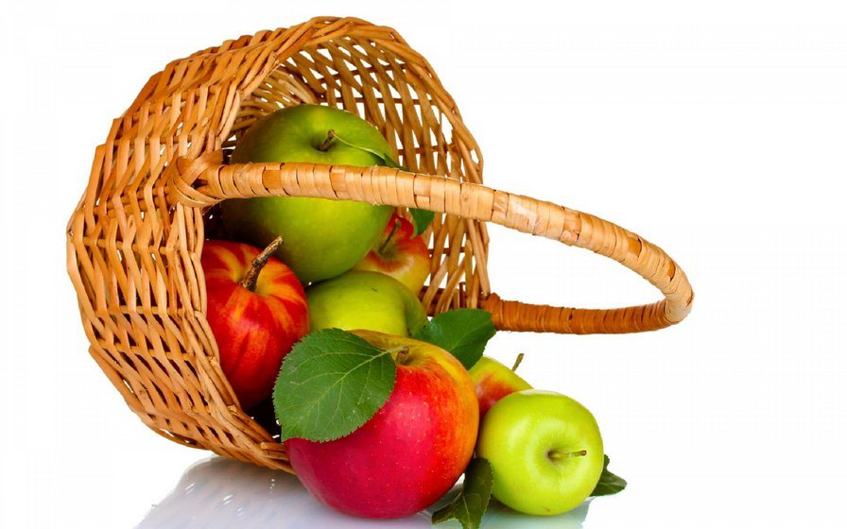
Третий их домой несёт. (Разгибаем средний палец)
Четвёртый высыпает. (Разгибаем безымянный.)
Самый маленький – шалун. (Разгибаем мизинец)
Всё, всё, всё съедает.

Лексическая тема: «Овощи».
«У Лариски – две редиски»
У Лариски - По очереди разгибают пальчики из кулачка, начиная с
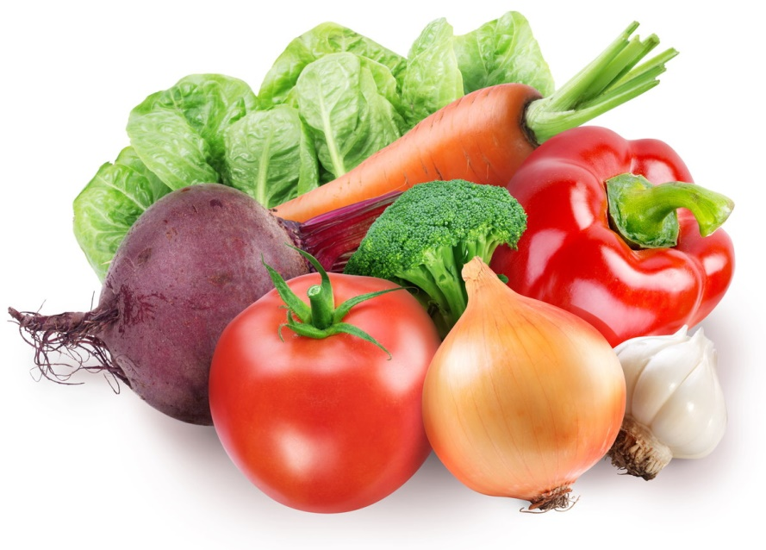
Две редиски. большого, на одной или обеих руках.
У Алёшки-
Две картошки.
У Серёжки – сорванца-
Два зелёных огурца.
А у Вовки-
Две морковки.
Да ещё у Петьки
Две хвостатых редьки.

«Овощи»
В огород пойдем, маршировать на месте
Урожай соберем. идти по кругу, взявшись за руки
Мы морковки натаскаем, имитировать, как таскают
И картошки накопаем, копают
Срежем мы кочан капусты срезают
Круглый, сочный, очень вкусный. показать руками
Щавеля нарвем немножко «рвут»
И вернемся по дорожке. идти по кругу, взявшись за руки

«Однажды хозяйка с базара пришла»
Хозяйка однажды с базара пришла, Шагают пальцами по столу.
Хозяйка с базара домой принесла Загибают по одному пальчику.
Картошку, капусту, морковку, горох
Петрушку и свеклу. Ох!.. Хлопок.
Вот овощи спор завели на столе – Попеременно ударяют кулачками.
Кто лучше, вкусней
И нужней на земле. Загибают по одному пальцу на название.
Картошка? Капуста?
Морковка? Горох?
Петрушка иль свекла? Ох!.. Хлопок.
Хозяйка тем временем Стучат ребром ладони.
Ножик взяла.
И ножиком этим
Крошить начала Загибают по одному пальчику на руке.
Картошку, капусту
Морковку, горох,
Петрушку и свеклу. Ох!.. Хлопок.
Накрытые крышкою, Складывают руки накрест.
В душном горшке
Кипели, кипели в крутом кипятке
Картошка, капуста, Загибают по одному пальчику на руке.
Морковка, горох,
Петрушка и свекла. Ох! Хлопок.
И суп овощной оказался неплох! Показывают, как едят суп.

Лексическая тема: «Ягоды».
«За ягодами»
Раз, два, три, четыре, пять, Пальчики обеих рук «здороваются», начиная с больших
В лес идём мы погулять. Обе руки «идут» указательными и средними пальцами по столу
За черникой, Загибают пальчики, начиная с большого.
За малиной,
За брусникой,
За калиной.
Землянику мы найдём
И братишке отнесём.
Лексическая тема: «Дикие животные».

«Жизнь диких животных»
Дикие животные водятся в лесу.
(Последовательно соединяют одноименные пальчики правой руки с левой, начиная с больших.)
Здесь увидеть можешь ты
(Вытягивают руки вперед ладошками вверх.)
Волка и лису,
Зайца и медведя,
Белку и ежа,
Оленя и лося.
(Последовательно соединяют пальчики с большим на одной руке, затем на другой.)
Прячет всех надежно
(Зажимают пальчики в кулачок.)
Лесная тишина.
(Подносят указательный пальчик к губам.)

«Звери»
Зайцы спрятались от волка.
Чья- то им досталась норка…
(Прячут по одному пальцы одной руки в «норку» - колечко, сделанную другой рукой)
Серый волк зубами щёлк-
(Соединяют по очереди большой палец с другими)
Ах, какой зубастый волк!
(Руки к щекам, качают головой)
Белочка в своём дупле
Орешки щёлкает в тепле.
(Щелчки пальцами)
Пересчитала мама медвежат-
В берлоге все послушные лежат.
(Соединяют соответствующие пальцы рук друг с другом, затем соединяют пальцы в « замок»)

«Белочка»
Прыгает по веточкам
Невеличка белочка.
Мелькает хвостик средь ветвей.
Кто угонится за ней?
Большим пальцем поочерёдно касаться остальных пальцев, выполняя упражнение сначала одной рукой затем другой рукой.

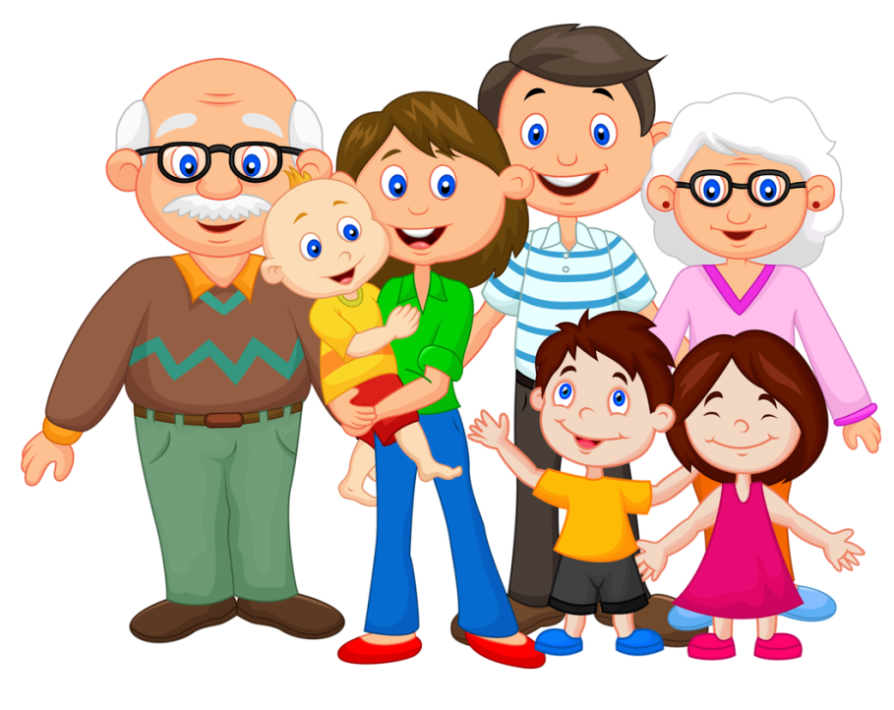
Лексическая тема: «Моя семья».

«Семья-это важно, семья-это сложно»
Знаю я, что у меня
Дома дружная семья:
(Поднимают руки ладошкой к себе и прижимают к груди.)
Это – мама,
Это – я,
Это – бабушка моя,
Это – папа,
Это – дед.
(В соответствии с текстом в определенной последовательности загибают пальчики: сначала безымянный, затем мизинец, указательный пальчик, средний и большой.)
И у нас разлада нет. (Вытягивают вперед руки ладошками вверх.)
(Выполняют движения по тексту.)

«Моя семья»
Раз, два, три, четыре, Хлопки в ладоши на счет.
Кто живет в моей квартире?
Раз, два, три, четыре, пять! Хлопки в ладоши на счет.
Всех могу пересчитать:
Папа, мама, брат, сестренка, Поочередное поглаживание пальчиков.
Кошка Мурка, два котенка,
Мой щегол, сверчок и я,
Вот и вся моя семья! Массаж всех десяти пальчиков.

«Как у нас семья большая»
Как у нас семья большая Ритмичные хлопки в ладоши и удары
Да весёлая. кулачками попеременно
Два у лавки стоят, Загнуть большие пальцы на обеих руках
Два учиться хотят, Загнуть указательные пальцы на обеих руках
Два Степана у сметаны Загнуть средние пальцы
Объедаются.
Две Дашки у кашки Загнуть безымянные пальцы
Питаются.
Две Ульки в люльке Загнуть мизинцы
Качаются.

Лексическая тема: «Зима».

«Здравствуй, зимушка-зима!»
Весело зимой! Не хочется домой! (Хлопают в ладоши.)
Но ветер приближается- (Разводят руки в стороны.)
Вьюга начинается. (Покачивают над головой руками из стороны в сторону.)
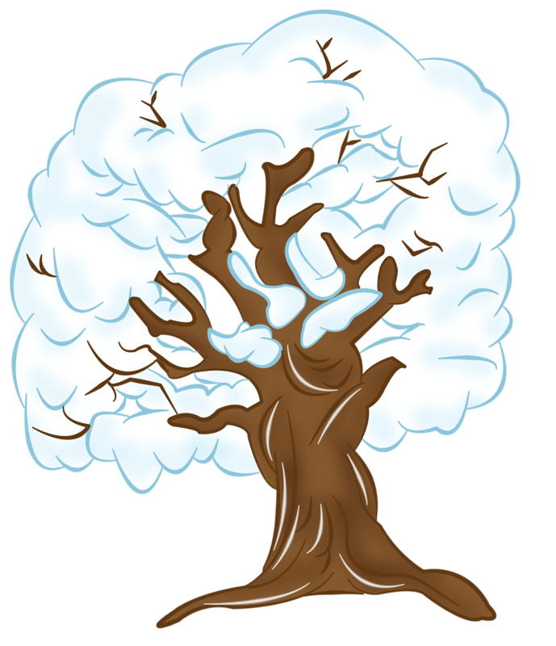
Крепчает мороз- (Сжимают с усилием кулачки.)
Щиплет щеки, щиплет нос (Пощипывают пальчиками слегка щеки и нос.)
Руки стали замерзать- (Трут ладони.)
Надо их согревать. (Дышат на ладони.)
Вечер приближается- (Разводят руки в стороны.)
Темнота сгущается. (Закрывают руками глаза.)
Нам домой идти пора. (Пальчики «шагают».)
-До свидания! До утра! (Машут рукой на прощание.)

«Снеговик»
Давай, дружок, смелей, дружок Хлопки
Кати по снегу свой снежок - Показать руками, как лепим снежок.
Он превратится в толстый ком Сомкнуть и округлить кисти рук
И станет ком снеговиком. Обвести руками в воздухе две окружности
Его улыбка так светла! Хлопки
Два глаза… шляпа…нос…метла… Показывать по тексту
Но солнце припечет слегка - Ладонь правой руки приложить к левой,
пальцы растопырить (солнце)
Увы! – и нет снеговика. Развести руками.

«Снежинки»
Ла-ла-ла, ла-ла-ла,
Туча по небу плыла.
Пальцы обеих рук соединить подушечками и округлить в форме шара (туча).
Вдруг из тучи над землёй
Полетел снежинок рой.
Руки поднять вверх, пальцы развести в стороны. Поворачивать кисти, медленно опуская руки (снежинки летят).
Ветер дунул, загудел –
Подуть на кисти рук (губы округлить и слегка вытянуть вперёд).
Рой снежинок вверх взлетел.
Встряхнуть кистями рук, поднимая вверх, вращать ими (снежинки летят).
Ветер с ними кружится,
Может быть подружится.
Вращать кистями, попеременно скрещивая руки.

Лексическая тема: «Новый год».

«Новогодний праздник»
Приходили к ёлке
(Пальчики рук переплетены, из больших пальчиков–верхушка «ёлочки».)
Зайцы,
(«Ушки» из указательного и среднего пальчика.)
Белки,
(Указательный и средний пальчики чуть согнуть.)
Волки,
(Большие пальчики подняты вверх, указательные согнуты, остальные пальчики прижаты и вытянуты вперед.)
Новый год встречали
(Попеременно хлопают ладошками и сжимают кулачки.)
И подарков ждали.
(Вытягивают вперед руки ладошками вверх.)

«На ёлке»
Мы на ёлке веселились,
(Ритмичные хлопки в ладоши)
И плясали, и резвились.
(Ритмичные удары кулачками)
После добрый Дед Мороз
(«Шагают» средним и указательным пальцами обеих рук по столу)
Нам подарки преподнёс.
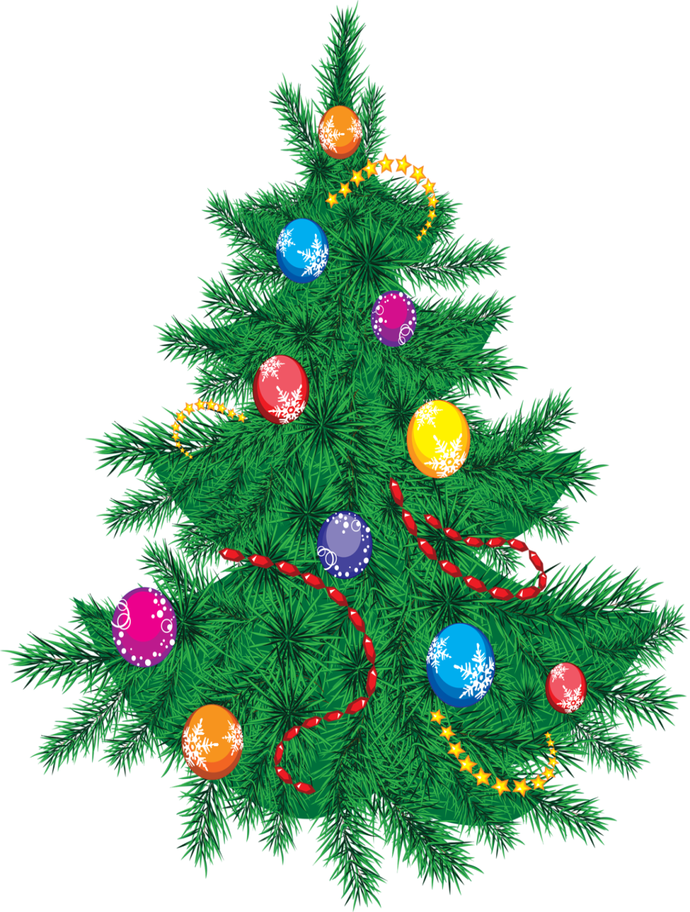
Дал большущие пакеты,
(«Рисуют» руками большой круг)
В них же – вкусные предметы:
(Делают ритмичные хлопки)
(Загибают на обеих руках пальчики, начиная с большого)
Конфеты в бумажках синих,
Орешки рядом с ними,
Груша,
Яблоко, один
Золотистый мандарин.

Лексическая тема: «Мой дом. Мебель».

«Мой дом. Мебель»
Мебель я начну считать: (Показывают ладошки обеих рук.)
Кресло, стол, диван, кровать,
Полка, тумбочка, буфет,
Шкаф, комод и табурет. (Поочередно загибают пальчики в кулачок, начиная с мизинца.)
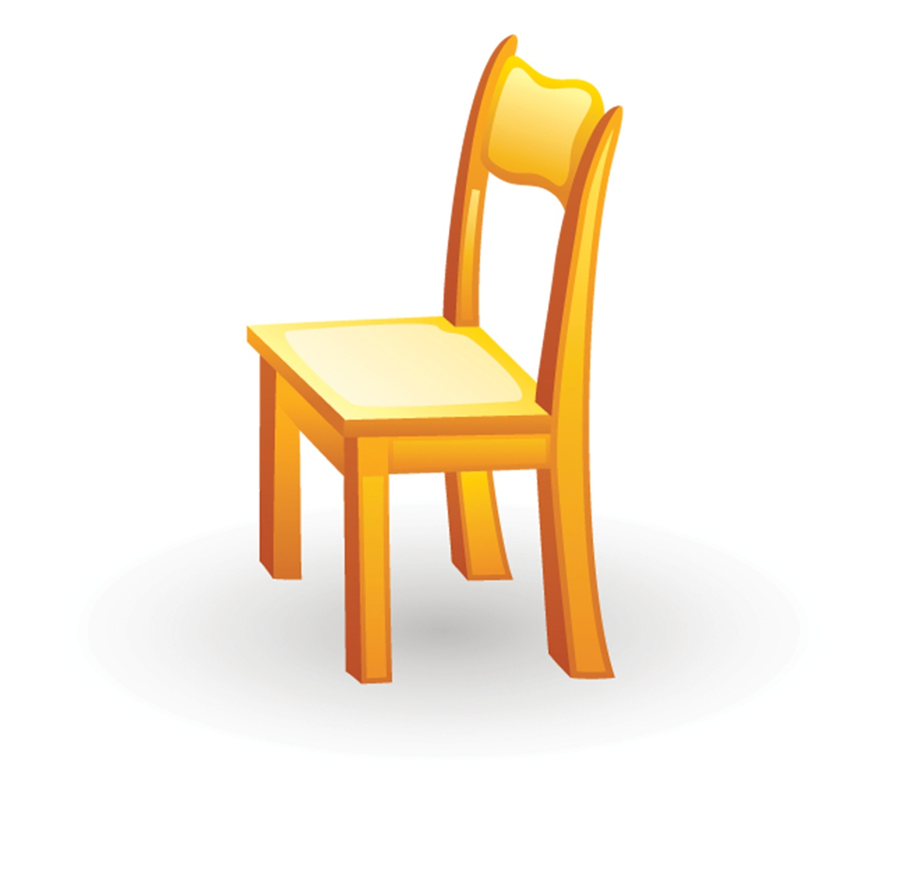
Много мебели назвали, (Разжимают кулачки и показывают ладошки.)
Десять пальчиков зажали. (Сжимают кулачки и поднимают их вверх.)

«Мебель»
Мебель я начну считать:
Кресло стол, диван, кровать,
(Пальцы обеих рук поочерёдно зажимать в кулачки.)
Полка, тумбочка, буфет,
Шкаф, комод и табурет.
Много мебели назвал –
Десять пальчиков зажал!
(Поднимать зажатые кулачки вверх).
Лексическая тема: «Посуда».

«Если не иметь посуды, жить придется очень худо!»
Раз, два, три, четыре,
(Чередуют удар кулачками друг о друга с хлопком в ладоши.)
Мы посуду перемыли:
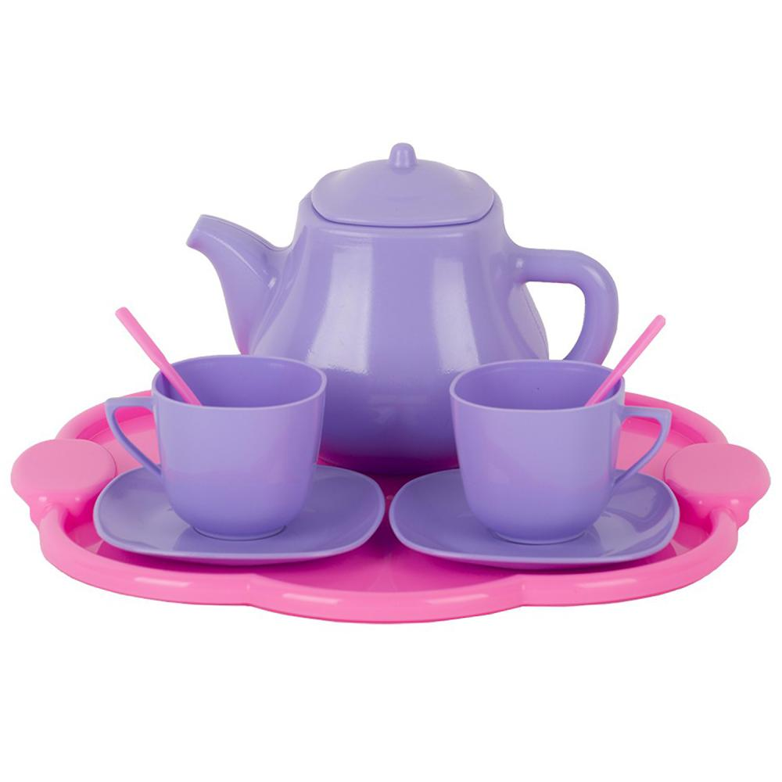
(Одна ладошка скользит по другой по кругу.)
Чайник, чашку, ковшик, ложку
И большую поварешку.
(Загибают одноименные пальчики рук, начиная с больших.)
Мы посуду перемыли,
(Одна ладошка скользит по другой.)
Только чашку мы разбили,
Ковшик тоже развалился,
Нос у чайника отбился.
Ложку мы чуть-чуть сломали,
Поварешку потеряли.
(Загибают одноименные пальчики рук, начиная с больших.)
Так мы маме помогали.
(Чередуют удар кулачками друг о друга с хлопком в ладоши.)
Лексическая тема: «Профессии».

«Путешествие по городу профессий»
Много есть профессий знатных,
И полезных, и приятных.
(Сжимают и разжимают кулачки.)
Повар, врач, маляр, учитель,
Продавец, шахтер, кондитер и строитель …
(Последовательно соединяют пальчики с большим на одной руке, затем на другой.)
Сразу всех не называю,
(Сжимают и разжимают кулачки.)
Вам продолжить предлагаю.
(Вытягивают руки вперёд ладошками вверх.)

«Повар»
Повар готовил обед,
А тут отключили свет. (ребром ладони стучат по столу)
Повар леща берёт
И опускает в компот.
Бросает в котёл поленья,
В печку кладёт варенье.
Мешает суп кочерыжкой,
Угли бьёт поварёшкой.
Сахар сыплет в бульон. (загибают пальчики, начиная с большого)
И очень доволен он! (разводят руками)

«Помощник»
Посуду моет наш Антошка,
Моет вилку, чашку, ложку,
Потирать ладошки друг об друга («мыть посуду»).
Вымыл блюдце и стакан
И закрыл покрепче кран.
Разгибать пальцы из кулачка, начиная с мизинца.
Выполнять имитирующие движения.

Лексическая тема: «День защитника Отечества».

«Россия. Защитники Родины»
Пальцы эти – все бойцы.
Удалые молодцы.
(Сжимают пальчики в кулак, потом растопыривают пальцы на обеих руках.)
Два больших и крепких малых
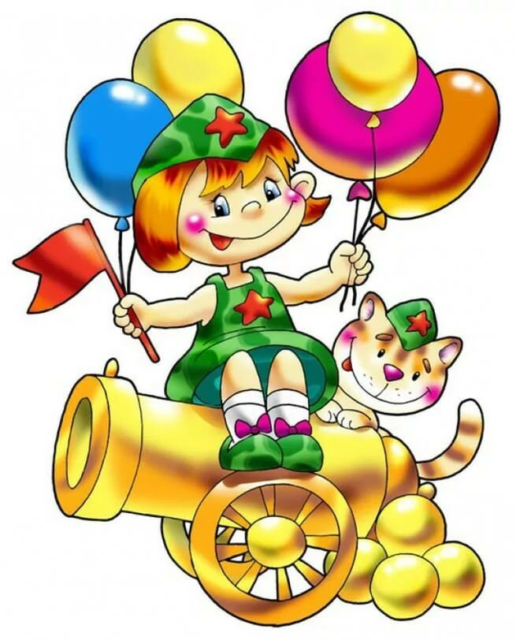
И солдат в боях бывалых.
(Приподнимают два больших пальчика, другие крепко сжать в кулак.)
Два гвардейца – храбреца!
Два сметливых молодца!
(Приподнимают указательные пальчики, другие крепко сжать в кулак.)
Два танкиста-удальца!
(Приподнимают средние пальчики, другие крепко сжать в кулак.)
Два героя безымянных,
Но в работе очень рьяных!
(Приподнимают безымянные пальчики, другие крепко сжать в кулак.)
Два мизинца – коротышки –
Очень славные мальчишки!
(Приподнимают мизинцы. Хлопают в ладоши.)

«Праздник отцов»
Сегодня праздник всех отцов, (сжимают и разжимают пальцы)
Всех сыновей, всех кто готов, (хлопают в ладоши)
Свой дом и маму защитить, (из ладошек делают «домик», руки прикладывают к сердцу)
Всех нас от бед отгородить! (сжимают и разжимают пальцы)

«Капитан»
Это – Мишка – капитан. (Сжимают и разжимают пальцы.)
Обошел он много стран. (Потирают ладони друг о друга)
Обошел он много стран.
Обошел их не пешком - (поочередно соединяют подушечки пальцев обеих рук)
На кораблике с флажком.

Лексическая тема: «Весна».

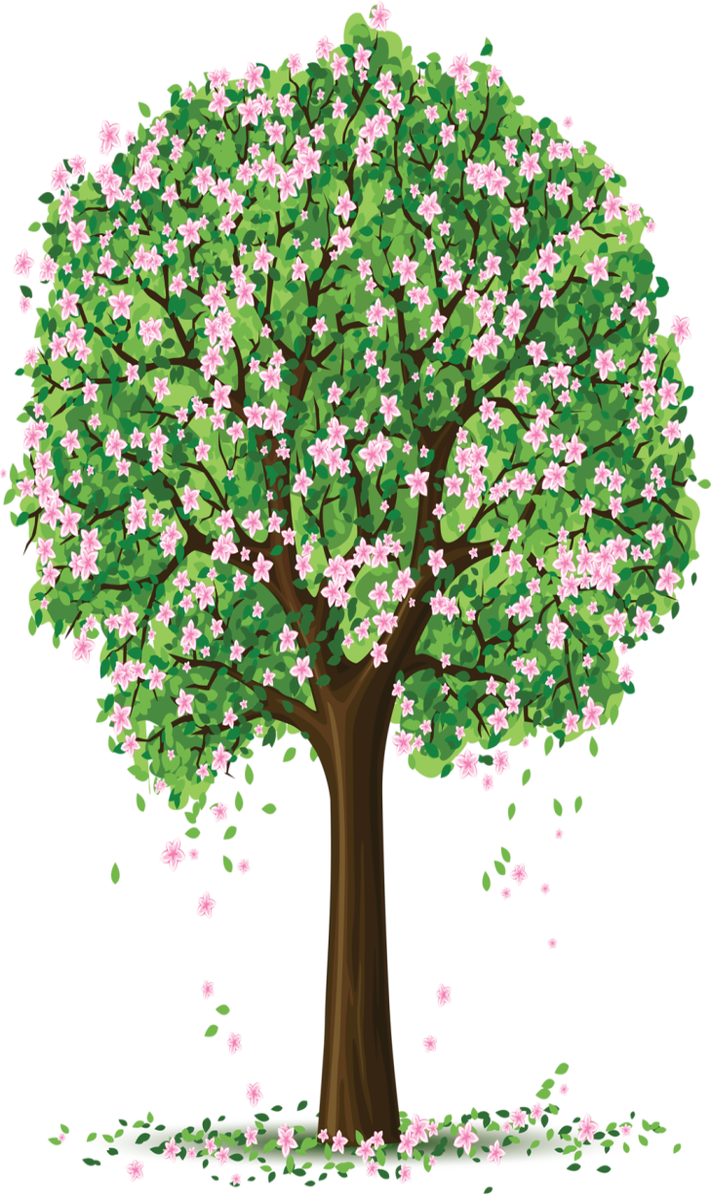
«Полна чудес весенняя пора»
Весёлые льдинки
Под самым карнизом,
Над самым оконцем
(Сжимают и разжимают кулачки.)
Забралось в сосульки
(Стучат пальчиками по столу.)
Весеннее солнце.
(Поднимают руки и делают «солнышко»)
Сверкая, бегут
По сосулькам слезинки…
(Сжимают и разжимают кулачки.)
И тают сосульки –
Весёлые льдинки.
(Стучат пальчиками по столу.)

«Весна»
(Пальцы складываем щепоткой. Качаем ими )
Стучат всё громче дятлы,
Синички стали петь.
(Ладони сомкнуты "ковшом", поднимаем руки вверх, раскрываем ладони, боковые части остаются прижатыми, пальцы растопырены.)
Встаёт пораньше солнце,
Чтоб землю нашу греть.
(Движения повторяются.)
Бегут ручьи под горку,
Растаял весь снежок,
(Выполняем руками волнообразные движения (пальцы выпрямлены, сомкнуты, ладони повёрнуты вниз).
А из- под старой травки
(Ладони сомкнуты "ковшом").
Уже глядит цветок...
(Ладони раскрываются, боковые стороны рук соединяются, пальцы раскрыты, полусогнуты (чашечка цветка))
(Движения повторяются.)
Раскрылся колокольчик
(Руки стоят на столе, опираясь на локти. Пальцы сжаты в кулак).
В тени там, где сосна,
(Пальцы постепенно разжимаются, свободно расслаблены (чашечка колокольчика)).
Динь-динь, звенит тихонько,
(Качаем кистями рук в разные стороны, проговаривая "динь-динь").
Динь-динь, пришла весна.
Динь-динь, звенит тихонько,
Динь-динь, пришла весна.

«Кап, кап, кап»
Кап, кап, кап – звенит капель. Ритмично на каждый слог стучат по столу
Приближается апрель. Подушечками пальцев, начиная с большого.

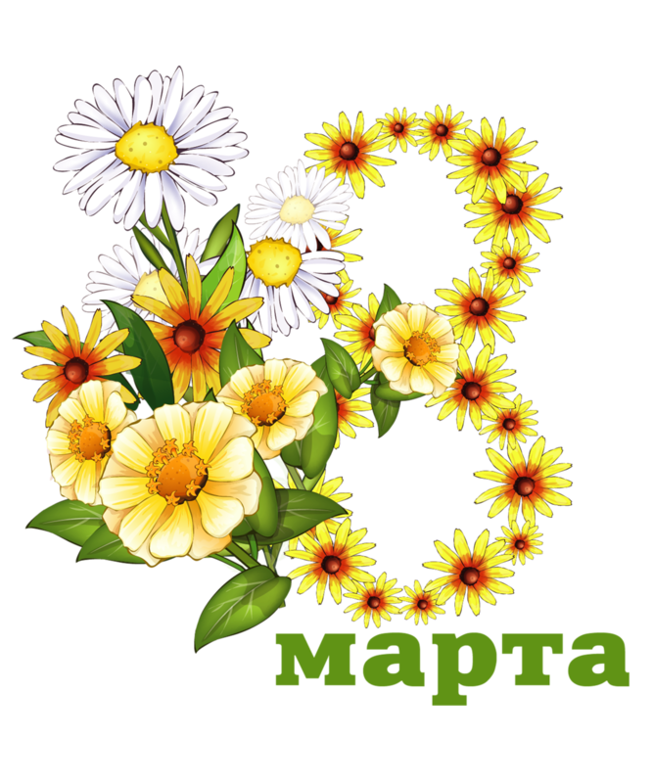
Лексическая тема: «Международный женский день».

«С днем 8 марта! С праздником весенним!»
Огромный букет
Нарисую я маме.
(Соединяют одноименные пальчики рук, начиная с больших.)
И с праздником женским
Поздравлю ее.
(Обе ладошки соединяют «бутончиком» и раскрывают «цветком».)
Пусть мамочку солнце
Согреет лучами,
(Складывают обе ладошки вместе, пальчики врозь – «солнце».)
И радостно птицы
Поют для нее.
(Ладошки повернуты к себе, большие пальчики выпрямлены и переплетены – «птичка», остальными пальчиками совершают колебательные движения.)

«Цветочек для мамочки»
Ой, в нашем цветнике
Большой цветок на стебельке.
(Раскрывать и закрывать кулачок, пальчики, будто лепестки).
От ветерка качается,
(Движения руками вправо-влево).
И мне улыбается!
Я мамочку поцелую
И цветочек подарю ей!
(Мимика, жесты).

«Наши мамы»
Много мам на белом свете, (разводят руки в разные стороны, затем крепко обхватывают себя за плечи)
Всех их очень любят дети!
Журналист и инженер, (поочерёдно сгибают пальчики, начиная с мизинца, сначала на одной, затем на другой руке)
Повар, милиционер,
Швея, кондуктор и учитель,
Врач, парикмахер и строитель –
Мамы разные нужны, (сжимают обе ладошки в «замочек»)
Мамы разные важны! (разводят руки, поднимают ладошками вверх)

Лексическая тема: «Одежда и обувь».

«Ботинки»
Всюду, всюду мы вдвоем
Неразлучные идем.
(Средний и указательный пальчики «шагают» по столу.)
Мы гуляем по лугам,
По зеленым берегам,
Вниз по лестнице сбегали,
Вдоль по улице шагали,
После лезем под кровать,
(Загибают одноименные пальчики рук, начиная с больших.)
Будем там тихонько спать.
(Кладут ладошки на стол.)

«Будем вещи мы стирать»
Раз, два, три, четыре, пять –
(Последовательно соединяют пальчики одной руки с пальчиками другой руки.)
Будем вещи мы стирать:
(Кулачки имитируют стирку.)
Платье, брюки и носочки,
Юбку, кофточку, платочки,
Сарафанчик и халат,
Шарф и шапку не забудем –
(Поочередно загибают пальчики на обеих руках в кулачки.)
Их стирать мы тоже будем.
(Кулачки имитируют стирку.)

«Я перчатки надеваю»
Я перчатку надеваю,
Я в неё не попадаю.
(Поглаживают по очереди одной рукой другую, как будто надевают перчатки).
Сосчитайте-ка ребятки,
Сколько пальцев у перчатки.
Начинаем вслух считать:
Раз, два, три, четыре, пять.
(Загибают пальчики).

Лексическая тема: «Транспорт».

«На чем мы ездим?»
Есть игрушки у меня:
(Хлопок, кулачок)
Паровоз и два трамвая,
Серебристый самолет,
Три ракеты, вездеход,
Самосвал, подъемный кран-
Настоящий великан.
(Поочередно загибают соответствующее количество пальчиков.)
Сколько вместе, как узнать?
Помогите сосчитать!
(Сжимают и разжимают пальчики.)

«Транспорт»
Будем ручками играть
И про транспорт вспоминать. (Соединяют пальцы с большим пальцем)
Полетим на самолёте,
Облака, вы как живёте? (Изображают крылья самолёта)
В лодочке качаемся
И волнам улыбаемся (Ладошки « в лодочку», изображают волны)
Мотоцикл мы разгоняем,
Наперегонки играем (Сжимают пальцы в кулак, расслабляют)
С ветром, солнцем и друзьями. (Руки в трубочку-дуют « ветерком»; руки вверх-это лучи солнца. Руки показывают
Называйте транспорт с нами. на друзей)
(Надавливают подушечками пальцев друг на друга на соответствующих руках)

«Машина»
Заведу мою машину
(повороты кистями руки сжатой в кулак, как будто заводим машину)
Би-би-би, налью бензину.
(три раза хлопнуть в ладоши и одновременно топать)
Крепко-крепко руль держу
(имитировать движения водителя)
На педаль ногою жму.
(топать правой ногой)

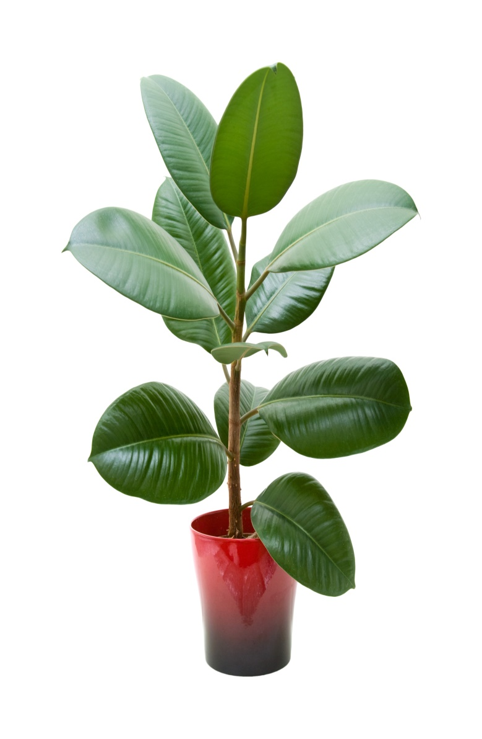
Лексическая тема: «Комнатные цветы».

«Комнатные растения»
На окно скорее глянь:
(Показывают обе ладошки.)
Здесь у нас цветёт герань.
А здесь красавец бальзамин,
Амариллис рядом с ним.
Фуксия, бегония –
(Поочерёдно загибают одноименные пальчики рук, начиная с мизинчиков.)
Мы все названья помним!
(Раскрывают ладошку.)
Мы взрыхлим цветы,
(Шевелят опущенными вниз пальчиками.)
Польём.
(Соединяют все пальчики с большим на обеих руках.)
Пусть подрастают день за днём!
(Обе ладошки соединяют «бутончиком», поднимают над головой и раскрывают «цветком».)

«Комнатные цветы»
На окно скорее глянь: (показывают обе ладошки)
Здесь у нас цветёт герань. (сгибают пальцы в кулачок, начиная с мизинца)
А здесь красавец бальзамин,
Амариллис рядом с ним.
Фуксия, бегония –
Мы все названья помним! (раскрывают ладошку)
Мы взрыхлим цветы, польём, (пошевеливают опущенными вниз пальцами)
Пусть подрастают день за днём! (обе ладошки соединяют «бутончиком», поднимают над головой и раскрывают «цветком»)
«Фикус»
Ну-ка, фикус, похвались - Хлопки
Вот какой огромный лист! Растопырить пальцы рук
Сделан будто бы из кожи, Потереть ладони
Фикус, мы тебе поможем: Сжимать и разжимать кисти рук
Каждый толстенький твой лист Прижать ладони друг к другу
Вымоем старательно. Поглаживаем кисти («моем»)
Зеленей ты становись Хлопки
Ростом - с воспитателя! Потянуться, руки поднять вверх
Лексическая тема: «Космос».

«На ракете»
Раз, два, три, четыре, пять —
(Загибают одноименные пальчики рук, начиная с мизинчиков.)
В космос полетел отряд.
(Соединяют ладошки вместе, поднимают руки вверх.)
Командир в бинокль глядит,
Что он видит впереди?
(Пальчики обеих рук соединяют с большими, образуя «бинокль».)
Солнце, планеты, спутники, кометы,
Большую желтую луну.
(Разгибают одноименные пальчики рук, начиная с больших.)

«Планеты»
Раз, два, три, четыре, пять,
(хлопаем в ладоши)
планеты будем мы считать.
К Солнцу ближе всех Меркурий,
(загибаем пальцы на каждое название планеты)
На Венеру полюбуюсь,
Вот Земля — наш дом родной,
Шар любимый голубой.
Мимо Марса пролетаю,
И Юпитер наблюдаю.
Вот Сатурн и Уран
Показали кольца нам.
Вот Нептун,
А вот Плутон,
Дальше всех от Солнца он.
Все планеты хороши,
(хлопаем в ладоши)
полетали от души!
(пальцы сжаты, большой палец вверх)

Лексическая тема: «Домашние животные».

«В деревне»
Я в деревне отдыхаю,
(Руки на столе ладошками вниз. Разводят и соединяют пальцы правой руки.)
Всех зверей домашних знаю:
(Разводят и соединяют пальчики левой руки.)
Кролик, лошадь,
Кот, корова и свинья,
(Называя животное, поднимают и удерживают на весу каждый пальчик левой руки, начиная с большого.)
И коза с козлом,
А еще баран с овцой,
Да верный пес –
(Поднимают и удерживают на весу каждый пальчик правой руки, начиная с большого.)
Помощник мой.
(Большой пальчик правой руки поднимают вверх, указательный сгибают, остальные вытягивают вперед и прижимают друг к другу – «собака», левая рука лежит на столе ладошкой вниз.)

«Котята»
(Ладошки складываем, пальцы прижимаем друг к другу. Локти опираются о стол.)
У кошечки нашей есть десять котят,
(Покачиваем руками, не разъединяя их. )
Сейчас все котята по парам стоят:
Два толстых, два ловких,
Два длинных, два хитрых,
Два маленьких самых,
И самых красивых.
(Постукиваем соответствующими пальцами друг о друга (от большого к мизинцу)).

«Кот на печку пошел»
Кот на печку пошёл,
Пальчики «шагают».
Горшок каши нашёл.
«Горшок из ладошек».
На печи калачи,
Ладошки «лепят калачи»
Как огонь горячи.
Подуть на ладошки.
Пряники пекутся,
Коту в лапы не даются.
Погрозить пальчиком.

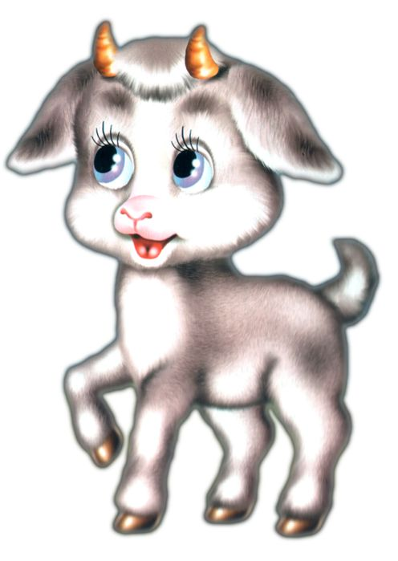
«Козленок»
На траве лежит козленок.
«Ме-ме-ме!» — кричит козленок.
(показываем козу)
Ножки у него кривые,
(топаем ножками)
Рожки у него тупые.
(показываем рожки)
Он мне молока не дал,
Сыра ни куска не дал.
Ничего пока не дал.
(разводим руками в разные стороны пожимая плечами)
Он не жаден, просто мал.
(показываем, какой маленький козленок)

Лексическая тема: «Домашние птицы».

«На птичьем дворе»
Во дворе стоит забор,
За забором птичий двор.
(Руки на столе: правая – ладошка вниз, левая – сжата в кулак; поочередно меняют положение рук.)
Тут галдеж и суета
Начинается с утра:
(Ударяют правой рукой, сжатой в кулак, в ладошку левой руки, затем меняют положение.)
Кукарекают, гогочут,
Громко крякают, болбочут
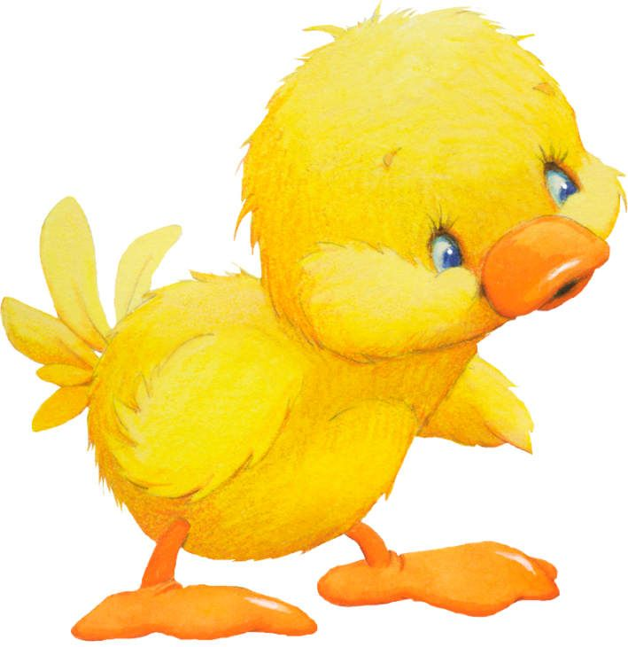
(Последовательно соединяют пальчики обеих рук с большими.)
Гуси, утки, индюки,
Курицы и петухи.
(Соединяют одноименные пальчики рук, начиная с больших.)

«Две курицы»
В сарае две курицы жили
(большие пальцы поднимаем, сгибаем-разгибаем в ритме текста)
Цыплят на прогулку водили
Цыплят на прогулку водили
(постепенно разгибаем остальные пальцы)
За каждой ходили четыре ребёнка,
Четыре красивых послушных цыплёнка.
Четыре красивых цыплёнка
(дотрагиваемся подушечкой большого пальца до кончиков остальных пальцев в ритме текста)
Цыплята любили все вместе гулять,
Толкаться, пищать, червячков искать.
Толкаться, пищать, червячков искать
(пальцы переплетаем, быстро ими шевелим)
Как только стемнеет – все к мамам бегут,
(пальцы сгибаем, прижимаем к ладони)
Прижмутся друг к другу и сразу заснут.

«Домашние птицы»
Есть у курицы цыплёнок,
У гусыни есть гусёнок,
У индюшки – индюшонок,
А у утки есть утёнок.
Большим пальцем поочерёдно касаться остальных, начиная с мизинца.
У каждой мамы малыши,
Все красивы хороши!
Показать все пальчики, «играя» ими.

«Утята».
Раз, два – шли утята. (Поочерёдно сгибать все пальцы правой, затем левой руки, начиная с большого)
Три, четыре – за водой.
А за ними плёлся пятый,
Позади, бежал шестой.
А седьмой от них отстал,
А восьмой уже устал.
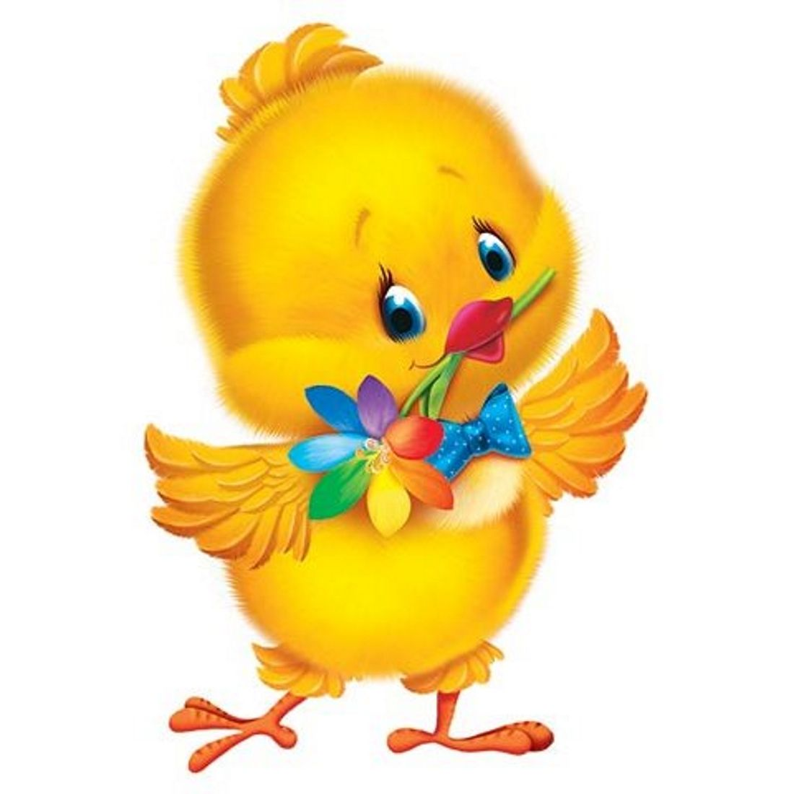
А девятый всех догнал,
А десятый напугал.
Громко, громко запищал: (Ритмично сгибать и разгибать, пальцы обеих рук.)
Пи – пи – пи! Не пищи
Мы тут рядом, поищи.

Лексическая тема: «День Победы».

«Наши деды-славные победы»
Что такое день победы?
(Рисуют вопрос пальчиками в воздухе.)
Это праздник!
(Вытягивают руки вперёд ладошками вверх.)
Ордена и награды боевые.
(Кулачки прижимают к груди.)
И салюты золотые,
(Поднимают руки вверх, пальчики растопырив на обеих руках.)
И тюльпанчики цветные,
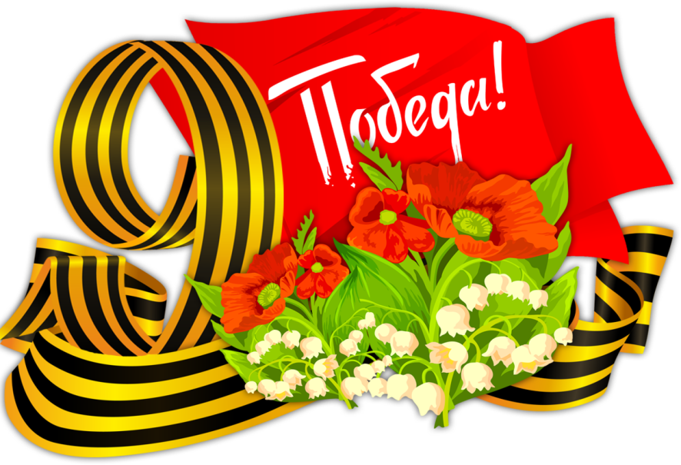
(Показывают руками бутон.)
И чистая земля.
(Рисуют большой круг в воздухе).

Лексическая тема: «Школа».

«Школа»
В школу осенью пойду.
(«Шагают» пальчиками по столу).
Там друзей себе найду.
(Соединяют пальчики рук в замок.)
Научусь писать, читать,
Быстро, правильно считать.
(Загибают большие пальчики, затем загибают по два пальчика одновременно на обеих руках.)
Я таким учёным буду!
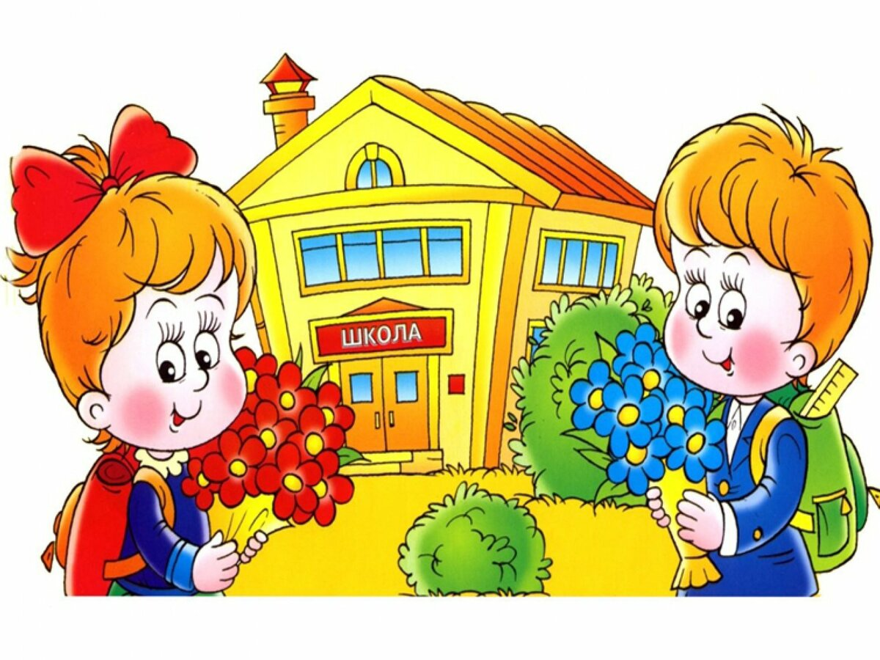
(Вытягивают руки вперёд ладошками вверх.)
Но свой садик не забуду.
(Двигают указательным пальчиком влево-вправо.)

Лексическая тема: «Лето».

«Вот и лето на пороге»
Вот и лето наступает,
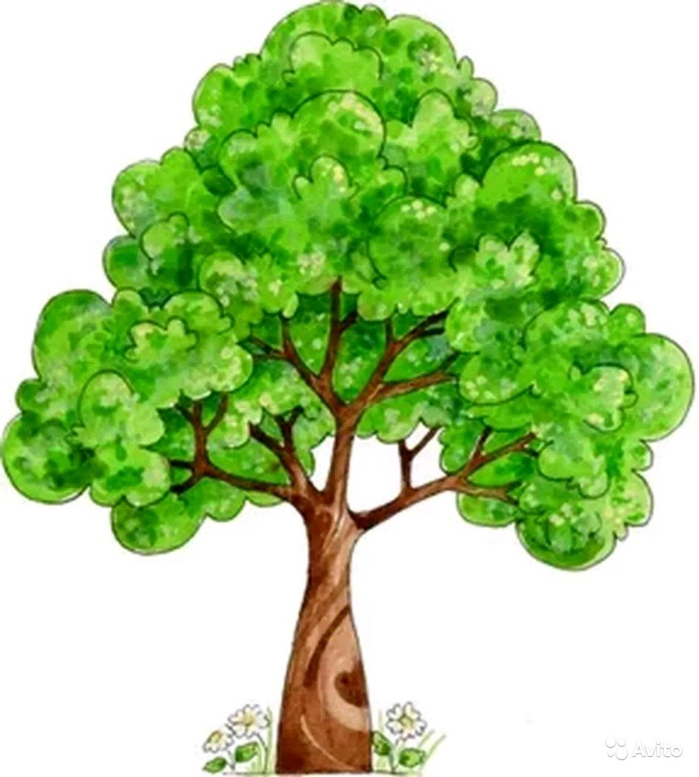
(Вытягивают руки вперёд ладошками вверх.)
Всех на отдых приглашает.
(Соединяют одноименные пальчики рук, начиная с больших )
Будем плавать, загорать
(Делают круговые движения кистями;
складывают ладошки вместе, пальчики врозь – «солнышко».)
И на даче отдыхать. (Показывают «домик».)

«Я рисую лето»
Я рисую лето: (рисуют пальчиком по столу)
Красной краской – (рисуют в воздухе «солнце»)
Солнце,
На газонах розы, (сжимают и разжимают пальцы)
На лугах покосы,
Синей краской – небо (рисуют в воздухе «облака»)
И ручей певучей. (на столе рисуют пальцем «ручей»)
Лексическая тема: «Насекомые».
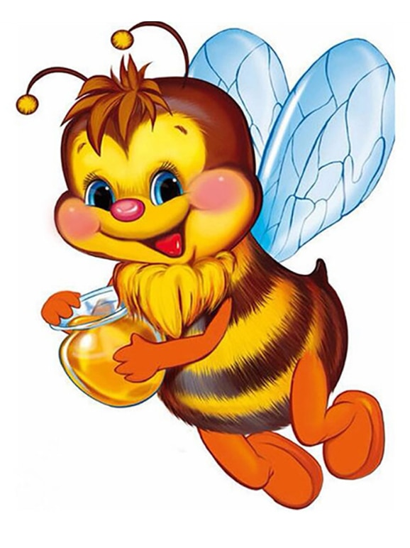
«Насекомые»
Дружно пальчики считаем-
Насекомых называем:
(Сжимать и разжимать кулачки).
Бабочка, кузнечик, муха,
Это жук с зелёным брюхом.
(Поочерёдно сгибать пальцы в кулачок, начиная с большого).
Это кто же тут звенит?
Ой, сюда комар летит! (Вращать мизинцем).
Прячьтесь! (Спрятать руки за спину).

«Бабочка»
Бабочка-коробочка,
Улетай под облачко.
Там твои детки
На берёзовой ветке.
Скрестить запястья обеих рук и прижать ладони тыльной стороной друг к другу. Пальцы прямые. «Бабочка сидит». Имитировать полёт «бабочки».
Лексическая тема: «Дикие животные жарких и холодных стран».

«В гости к северным оленям»
Мальчик-с-пальчик, где ты был? –
Я по Северу бродил.
(Руки сжаты в кулачок, большой пальчик обеих рук выставлен.)
Встретил там песца, тюленя,
Горностая и оленя,
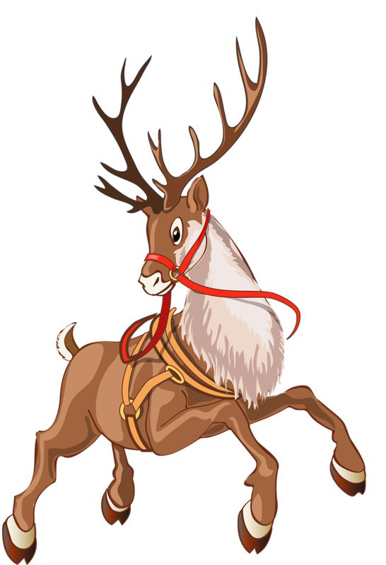
Белого медведя встретил
И моржа я там заметил,
И кита увидел в море,
Даже чаек на просторе.
(Последовательно соединяют пальчики с большим на одной руке, затем на другой.)
Всем подарки я дарил!
(Вытягивают руки вперёд ладошками вверх.)
Всяк меня благодарил!
(Прижимают ладошки к груди.)

«Путешествие в Африку»
Если в жаркую страну
Я случайно попаду,
(Сжимают и разжимают пальчики.)
То увижу там
(Соединяют все пальчики с большим на обеих рук, образуя «бинокль», подводят к глазам.)
шакала, бегемота, носорога,
Кенгуру, гиппопотама,
Обезьяну, тигра, льва,
Крокодила и слона.
(Разгибают по очереди пальчики на правой и левой руках, начиная с большого.)
Хорошо живется им –
(Хлопают в ладоши, разводят руки в стороны.)
Не бывает снежных зим.
(Указательным пальчиком двигают влево-вправо.)

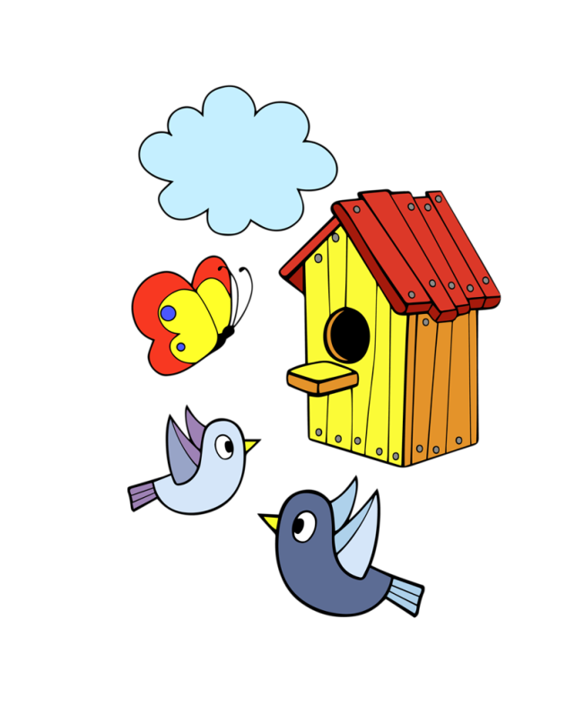
Лексическая тема: «Перелетные птицы».

«Птичка»
Птичка летала, (скрестить ладони рук)
Птичка устала.
Птичка крылышки сложила, (сделать замок)
Птичка пёрышки помыла. (вращение замком)
Птичка клювом повела (выпрямленные соединённые мизинцы изображают клюв)
Птичка зёрнышки нашла.
Птичка зёрнышки поела, (соединённые мизинцы стучат по столу)
Снова крылышки раскрыла,
Полетела. (скрещенные ладони делают взмахи).

«Птички и ветер»
Маленькие птички, (сжимаем и разжимаем кулачки)
Птички-невелички,
По лесу летают,
Песни распевают. (машем руками, как крылышками)
Буйный ветер налетел, (руки вверх, раскачиваемся из стороны в сторону)
Птичек унести хотел.
Птички спрятались в дупло (соединили пальцы в "замок")
Там не тронет их никто.

«Скворечник»
Мы построили скворечню Попеременно постукивать кулачками друг о друга и по столу.
Для веселого скворца. Свести руки над головой.
Мы повесили скворечник
Возле самого крыльца. Попеременно постукивать кулак о кулак и ладонь о ладонь.
Все семейство вчетвером Соединять каждый палец с большим пальцем на
Проживает в доме том: обеих руках одновременно, по 2 раза.
Мать, отец и скворушки –
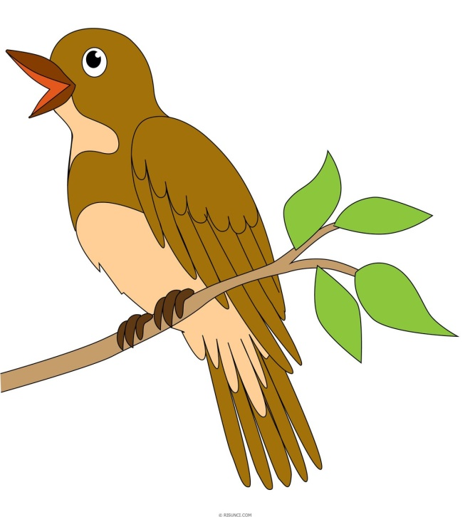
Черненькие перышки.

